渤海汇金创新价值一年持有期混合型发起式证券投资基金
基金产品资料概要（更新）
编制日期：2023年9月11日
送出日期：2023年9月12日
本概要提供本基金的重要信息，是招募说明书的一部分。
作出投资决定前，请阅读完整的招募说明书等销售文件。

一、产品概况
基金简称 | 渤海汇金创新价值一年持有期混合 | 基金代码 | 012272
基金管理人 | 渤海汇金证券资产管理有限公司 | 基金托管人 | 浙商银行股份有限公司
基金合同生效日 | 2021-08-31 | 上市交易所及上市日期 | - | -
基金类型 | 混合型 | 交易币种 | 人民币
运作方式 | 普通开放式 | 开放频率 | 每个开放日
基金经理 | 滕祖光 | 开始担任本基金基金经理的日期 | 2021-08-31
基金经理 | 滕祖光 | 证券从业日期 | 2010-08-10
基金经理 | 徐中华 | 开始担任本基金基金经理的日期 | 2023-09-08
基金经理 | 徐中华 | 证券从业日期 | 2015-06-23

二、基金投资与净值表现
（一）投资目标与投资策略
-
投资目标 | 在严格控制组合风险并保持良好流动性的前提下，通过积极主动的资产配置和投资管理，优选具有创新和商业价值转化能力的细分领域高成长龙头，追求超越基金业绩比较基准的中长期资产增值。
投资范围 | 本基金的投资范围包括国内依法发行上市的股票（包括主板、中小板、创业板及其他经中国证监会核准或注册上市的股票）、债券（包括国内依法发行和上市交易的国债、央行票据、金融债券、企业债券、公司债券、中期票据、短期融资券、超短期融资券、政府支持机构债券、政府支持债券、地方政府债券、公开发行的次级债券、可转换债券、可交换债券、可分离交易可转债的纯债部分及其他经中国证监会允许投资的债券）、资产支持证券、债券回购、银行存款（包括协议存款、定期存款、通知存款等）、同业存单、货币市场工具、股指期货、国债期货以及经中国证监会允许基金投资的其他金融工具，但需符合中国证监会的相关规定。  如法律法规或监管机构以后允许基金投资其他品种，在履行适当程序后，本基金可以将其纳入投资范围。  基金的投资组合比例为：股票资产投资比例为基金资产的60-95%；每个交易日日终在扣除国债期货和股指期货合约需缴纳的交易保证金后，现金或到期日在一年以内的政府债券不低于基金资产净值的5%，其中，现金不包括结算备付金、存出保证金、应收申购款等。  如法律法规或监管机构变更投资品种的投资比例限制，基金管理人在履行适当程序后，可以调整上述投资品种的投资比例。
主要投资策略 | 本基金的投资策略主要包括：资产配置策略、股票投资策略、债券投资策略、股指期货、国债期货投资策略、资产支持证券投资策略。
业绩比较基准 | 中证500指数收益率*75%+中债综合全价（总值）指数收益率*25%
风险收益特征 | 本基金为混合型基金，其预期风险与预期收益水平低于股票型基金，高于债券型基金和货币市场基金。
注：投资者欲了解本基金的详细情况，请仔细阅读本基金的《招募说明书》。本基金产品有风险，投资需谨慎。

（二）投资组合资产配置图表/区域配置图表
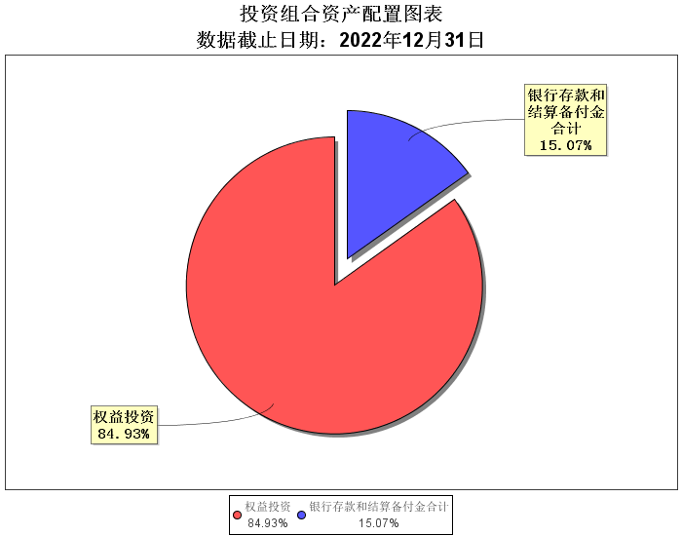

（三）自基金合同生效以来/最近十年（孰短）基金每年的净值增长率及与同期业绩比较基准的比较图
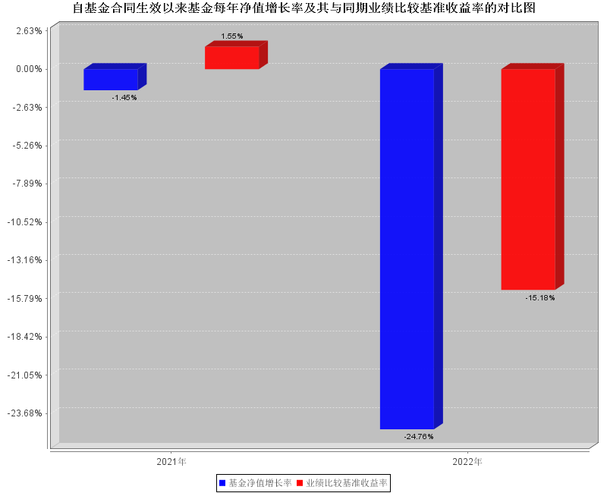
注：1、本基金合同于2021年8月31日生效，合同生效当年按实际存续期计算，不按整个自然年度进行折算。
2、业绩表现截止日期2022年12月31日。
3、基金的过往业绩不代表未来表现。

三、投资本基金涉及的费用
（一）基金销售相关费用
以下费用在申购/赎回基金过程中收取：
费用类型 | 份额（S）或金额（M）/持有期限（N） | 收费方式/费率 | 备注
申购费（前收费） | M<500,000 | 1.20% | -
申购费（前收费） | 500,000≤M<1,000,000 | 1.00% | -
申购费（前收费） | 1,000,000≤M<5,000,000 | 0.60% | -
申购费（前收费） | M≥5,000,000 | 1000元/笔 | -
赎回费 | - | - | 本基金不收取赎回费，但每笔基金份额持有期满一年后，基金份额持有人方可就基金份额提出赎回申请。

（二）基金运作相关费用
以下费用将从基金资产中扣除：
费用类别 | 收费方式/年费率
管理费 | 1.20%
托管费 | 0.20%
销售服务费 | -
其他费用 | 《基金合同》生效后与基金相关的信息披露费用；《基金合同》生效后与基金相关的会计师费、审计费、律师费、诉讼费、仲裁费和公证费等；基金份额持有人大会费用；基金的证券/期货交易费用；基金的银行汇划费用；基金的账户开户费用和账户维护费用；按照国家有关规定和《基金合同》约定，可以在基金财产中列支的其他费用。
注：本基金费用的计算方法和支付方式详见本基金的《招募说明书》。本基金交易证券、基金等产生的费用和税负，按实际发生额从基金资产扣除。

四、风险揭示与重要提示
（一）风险揭示
本基金不提供任何保证。投资者可能损失投资本金。
投资有风险，投资者购买基金时应认真阅读本基金的《招募说明书》等销售文件。
投资本基金可能遇到的风险包括：市场风险、基金运作风险、本基金的特有风险、流动性风险及其他风险。
其中本基金的特有风险包括：
1、特定投资对象风险
（1）股指期货投资风险
1）基差风险
在使用股指期货对冲市场风险的过程中，基金财产可能因为股指期货合约与标的指数价格波动不一致而遭受基差风险。形成基差风险的潜在原因包括：
①需要对冲的风险资产与股指期货标的指数风险收益特征存在明显差异；
②因未知因素导致股指期货合约到期时基差严重偏离正常水平；
因存在基差风险，在进行股指期货合约展期的过程中，基金财产可能会承担股指期货合约之间的价差向不利方向变动而导致的展期风险。
2）杠杆风险
因股指期货采用保证金交易而存在杠杆，基金财产可能因此产生更大的收益波动。
3）到期日风险
股指期货合约到期时，基金财产如持有未平仓合约，中金所将按照交割结算价将基金持有的合约进行现金交割，基金将无法继续持有到期合约，具有到期日风险。
4）对手方风险
基金管理人运用基金财产投资于股指期货时，会尽力选择资信状况优良、风险控制能力强的期货公司作为经纪商，但不能杜绝在极端情况下，所选择的期货公司在交易过程中存在违法、违规经营行为或破产清算导致基金财产遭受损失。
5）盯市结算风险
股指期货采取保证金交易，保证金账户实行当日无负债结算制度，对资金管理要求较高。假如市场走势对本基金财产不利，期货经纪公司会按照期货经纪合同约定的时间和方式通知基金管理人追加保证金，以使基金能继续持有未平仓合约。如出现极端行情，市场持续向不利方向波动导致期货保证金不足，基金管理人又未能在规定时间内补足，按规定保证金账户将被强制平仓，甚至已缴付的所有保证金都不能弥补损失，从而导致基金财产出现超出预期的损失。
6）平仓风险
在某些市场情况下，基金财产可能会难以或无法将持有的未平仓合约平仓，例如，这种情况可能在市场达到涨跌停板时出现。出现这类情况，缴付的所有保证金有可能无法弥补全部损失，基金财产还必须承担由此导致的全部损失。
期货经纪公司或其客户保证金不足，又未能在规定的时间内补足，或因其他原因导致中金所对期货经纪公司的经纪账户强行平仓，基金财产可能因被连带强行平仓而遭受损失。
（2）投资国债期货的特有风险
1）信用风险，是指因交易对手无力履行合约义务而产生的风险。在国债期货合约中，即使敞口头寸没有市场风险，它仍有可能包含信用风险。信用风险包括交割前风险和交割风险。交割前风险即在合约到期前由于国债期货价格变动或者其他原因致使交易者蒙受较大亏损而无力履行合约义务的风险；交割风险即在合约到期日交易方履行了合约，但交易对手却未能履约的风险。
2）市场风险，是指国债期货产品价值对交易者产生不利影响的风险，即国债期货的交割发生逆向不利变动而带来价值损失的可能性。
3）操作风险，指因计算机系统不完善，内控制度不够健全和人员操作失误等原因，业务处理不能圆满进行的风险，以及由于没有建立灾害等紧急情况下的事务处理机制而导致业务停止的风险。对于国债期货这类衍生工具来说，由于其支付过程和价值计算都十分复杂，因此操作风险所导致的损失可能会很严重。
4）强制平仓风险或爆仓风险。国债期货实行当日无负债结算制度，当市场朝不利方向波动时，需要追加保证金，特别是当出现极端不利行情时，基差也可能出现不利变动，此时需要的保证金数额很可能超出正常值，如果不能及时采取措施增加保证金，期货头寸将被强行平仓，而相应的对冲策略也可能被迫提前终止，因此，本基金将面临由于市场波动导致追加保证金的风险，也面临着由于系统故障等原因不能及时追加保证金导致策略提前结束的风险，从而使得预期盈利不能兑现甚至导致不必要的净值损失。
（3）投资可转换债券和可交换债券的特定风险
可转换债券和可交换债券是指持有人可以在约定的时间内按照约定的价格将持有的债券转换为普通股票的债券，是兼具债券性质和权益性质的投资工具。可转换债券和可交换债券可能既面临发行人无法按期偿付本息的信用风险，也面临二级市场价格波动的风险。
（4）资产支持证券投资风险
本基金的投资范围包括资产支持证券，资产支持证券是一种债券性质的金融工具，风险主要包括资产风险及证券化风险。资产风险来源于资产本身，包括价格波动风险、流动性风险等；证券化风险主要包括信用评级风险、法律风险等。
2、本基金采用证券经纪商交易结算模式，即本基金将通过基金管理人选定的证券经营机构进行场内交易和结算，该种交易结算模式可能存在操作风险、资金使用效率降低的风险、交易结算风险、投资信息安全保密风险、无法完成当日估值等风险。
3、基金合同终止的风险
《基金合同》生效之日起三年后的对应日，若基金资产净值低于2亿元，基金合同自动终止，且不得通过召开基金份额持有人大会延续基金合同期限。
《基金合同》生效满三年后继续存续的，连续20个工作日出现基金份额持有人数量不满200人或者基金资产净值低于5000万元情形的，基金管理人应当在定期报告中予以披露；连续50个工作日出现前述情形的，基金管理人将终止基金合同，并按照基金合同约定程序进行清算，此事项不需要召开基金份额持有人大会进行表决。
因此，基金份额持有人可能面临基金合同提前终止的风险。
（二）重要提示
中国证监会对本基金募集的注册，并不表明其对本基金的价值和收益作出实质性判断或保证，也不表明投资于本基金没有风险。
基金管理人依照恪尽职守、诚实信用、谨慎勤勉的原则管理和运用基金财产，但不保证基金一定盈利，也不保证最低收益。
基金投资者自依基金合同取得基金份额，即成为基金份额持有人和基金合同的当事人。
基金产品资料概要信息发生重大变更的，基金管理人将在三个工作日内更新，其他信息发生变更的，基金管理人每年更新一次。因此，本文件内容相比基金的实际情况可能存在一定的滞后，如需及时、准确获取基金的相关信息，敬请同时关注基金管理人发布的相关临时公告等。
本基金的争议解决处理方式详见本基金基金合同的具体约定。

五、其他资料查询方式
以下资料详见基金管理人网站[网址：https://www.bhhjamc.com][客服电话：400-651-1717]
1、基金合同、托管协议、招募说明书
2、定期报告，包括基金季度报告、中期报告和年度报告
3、基金份额净值
4、基金销售机构及联系方式
5、其他重要资料

六、其他情况说明
-

